Gelenkrohrschelle FGRS 50-55 FGRS 50-55 GELENKROHRSCHELLE

fischerwerke

Eigenschaften

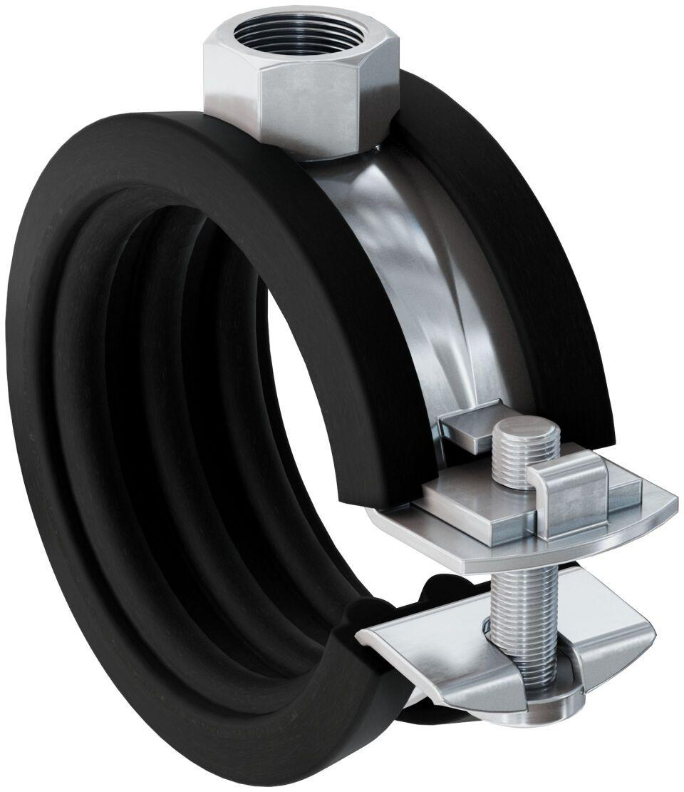

GTIN:

4006209794272

HAN:

079427

Oberfläche

galvanisch verzinkt

Werkstoff

Ethylen-Propylen-Dien-Kautschuk (EPDM), Stahl

Querschnitt

kreisförmig

Durchmesser (mm)

50,00 - 55,00